Analisi e Specifica dei Requisiti

Impresa Elettrica



INDICE

1. Revisioni 3
2. Descrizione del dominio e degli obiettivi applicativi 3
3. Il package dei processi 4
4. Il Package Funzioni 5
5. Il package Attori 5
6. Il Package Archivi 6
7. Il Package Architettura 7
8. Il Package Interfacce 7

Revisioni

ATTIVITA’ | DATA | DESCRIZIONE | EFFETTUATA DA | VERIFICATA  DA | APPROVATA DA
WP2 | 10/11/09 | Processi, Funzioni, Attori | Loria Salvatore  Martire Andrea  Leone Giuseppe | Loria Salvatore  Martire Andrea  Leone Giuseppe | Loria Salvatore  Martire Andrea  Leone Giuseppe
WP2 | 14/11/09 | Archivi | Loria Salvatore  Martire Andrea  Leone Giuseppe | Loria Salvatore  Martire Andrea  Leone Giuseppe | Loria Salvatore  Martire Andrea  Leone Giuseppe
WP2 | 16/11/09 | Architettura, Interfacce | Loria Salvatore  Martire Andrea  Leone Giuseppe | Loria Salvatore  Martire Andrea  Leone Giuseppe | Loria Salvatore  Martire Andrea  Leone Giuseppe

Descrizione del dominio e degli obiettivi applicativi
Il sistema informativo dovrà gestire tutte le attività di una impresa elettrica operante su tutto il territorio nazionale. L'impresa si occupa di installazione e manutenzione di impianti elettrici e di automazione. L'impresa ha una sede centrale, con funzione amministrativa, e una serie di filiali operative dislocate sul territorio. Ogni filiale ha un coordinatore e dispone di diverse squadre operative, specializzate in particolari attività. Ciascuna di esse è formata da un caposquadra e alcuni tecnici specializzati.
Il personale dell'impresa si suddivide in: Direttore generale, manager, coordinatori e tecnici.
Il direttore generale si occupa della gestione amministrativa generale dell'impresa.
I manager si occupano di pubbliche relazioni (gestione contratti e comunicazione con committenti e partner).
I coordinatori si occupano della gestione delle attività della filiale di competenza.
I tecnici si dividono in elettricisti e ingegneri, e rappresentano la parte operativa dell'impresa, e sono organizzate in squadre.
Un utente per diventare un cliente dell'azienda e richiedere un intervento, deve registrarsi al sistema. Una volta registrato, un cliente può fare richiesta di una delle attività offerte dall'azienda (es. installazione impianto elettrico civile o industriale o impianto di automazione ecc). La richiesta prevede la stipula di un contratto preventivo e l'assegnazione di un appuntamento. In caso di conferma da parte del cliente, si procede con la stipula del contratto vero e proprio, che verrà memorizzato dal sistema informativo.
Dopo ciò il sistema offrirà al cliente la possibilità di monitorare lo stato della sua richiesta.
Il sistema inoltre permetterà al personale dell'azienda, che avrà diritti specifici, di gestire o semplicemente interrogare il sistema in base alle loro mansioni.
Ad esempio il manager avrà l'accesso come superutente alla gestione dei contratti e delle richieste, mentre i coordinatori delle filiali potranno gestire direttamente gli interventi.
Il sistema sarà di tipo WebApplication, con architettura a tre livelli: User Interface, Application Core e Database.
Il livello User Interface è composta da diverse interfacce per i diversi tipi di utente.
Il livello di Application Core comprende l'insieme delle funzioni e applicazioni del sistema.
Il livello Database è l'insieme organizzato dei dati gestiti dal sistema.

Il package dei processi
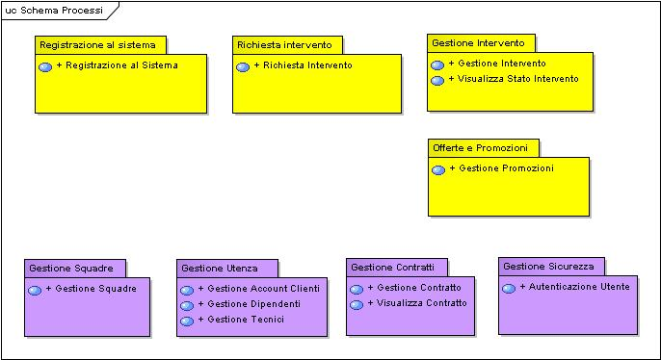

Il Package Funzioni
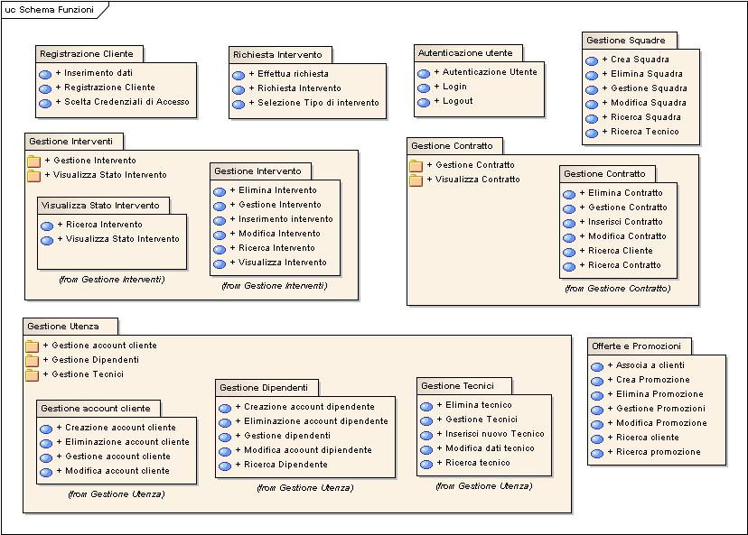

Il package Attori
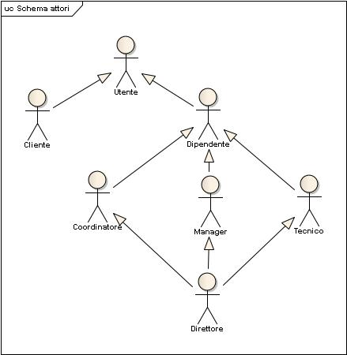

Il Package Archivi
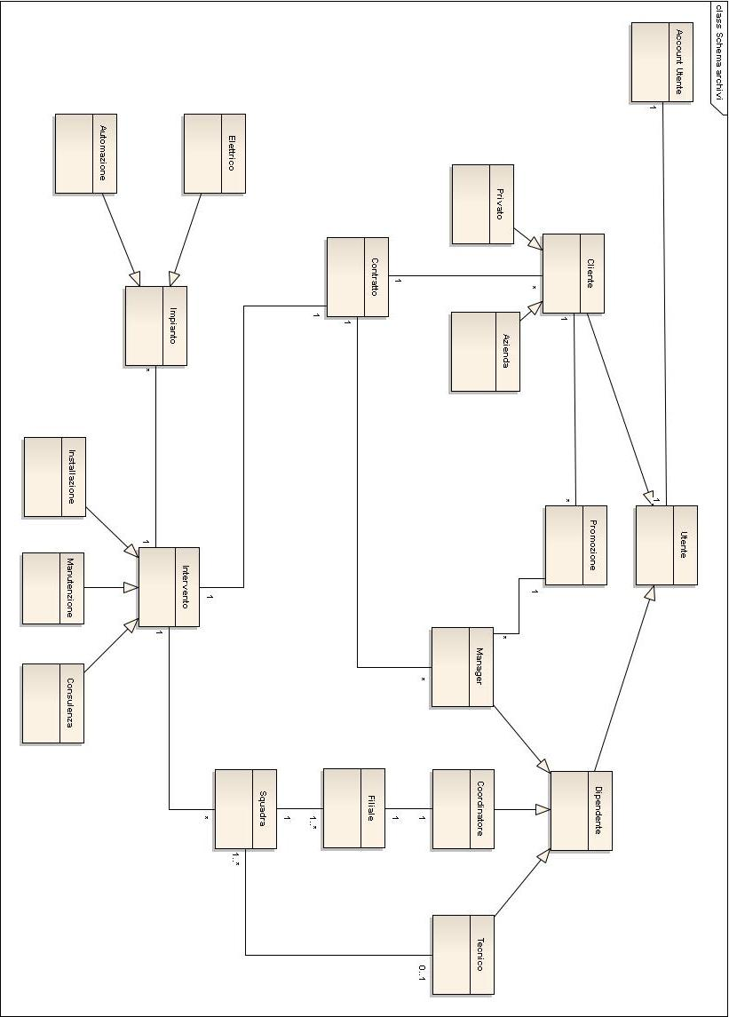

Il Package Architettura
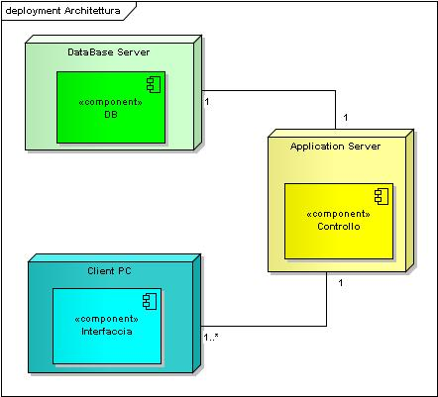

Il Package Interfacce
